**Trường Đại học Sư phạm Tp. HCM**

**Khoa Công nghệ thông tin**



🙦🙦🙦 🕮 🙤🙤🙤

**BÁO CÁO ĐỒ ÁN**

**MÔN HỌC NHẬP MÔN**

**CÔNG NGHỆ PHẦN MỀM**

**ĐỀ TÀI: QUẢN LÝ NHÀ SÁCH**

**Hồ Chí Minh, 2018**

**Trường Đại học Sư phạm Tp. HCM**

**Khoa Công nghệ thông tin**



🙦🙦🙦 🕮 🙤🙤🙤

**BÁO CÁO ĐỒ ÁN**

**MÔN HỌC NHẬP MÔN**

**CÔNG NGHỆ PHẦN MỀM**

**ĐỀ TÀI: QUẢN LÝ NHÀ SÁCH**

Nhóm thực hiện: Lê Hoàng Thiện 42.01.103.089

Thái Hoàng An 42.01.103.002

Nguyễn Minh Mẫn 42.01.103.042

Ngô Hoàng Tú 42.01.103.109

Bùi Thị Ngọc Quyên 42.01.103.066

GVHD: Võ Tiến An

**Hồ Chí Minh, 2018**

# Mục lục

Mục lục 1

Danh mục hình 2

Danh mục bảng 3

Danh mục các từ viết tắt 4

Lời mở đầu 5

Chương 1: Tổng quan 6

Chương 2: Khảo sát hiện trạng và khảo sát yêu cầu 7

Chương 3: Phân tích phần mềm 8

Chương 4: Thiết kế phần mềm 9

Chương 5: Cài đặt phần mềm 10

Chương 6: Kiểm chứng phần mềm 11

Chương 7: Triển khai và bảo trì 12

# Danh mục hình

# Danh mục bảng

# Danh mục các từ viết tắt

# Lời mở đầu

Hiện nay trong cuộc sống của chúng ta

# Chương 1: Tổng quan

dfsdfsdf

# Chương 2: Khảo sát hiện trạng và khảo sát yêu cầu

Phát biểu bài toán:

Khảo sát

Xác định yêu cầu

# Chương 3: Phân tích phần mềm

# Sơ đồ SQL

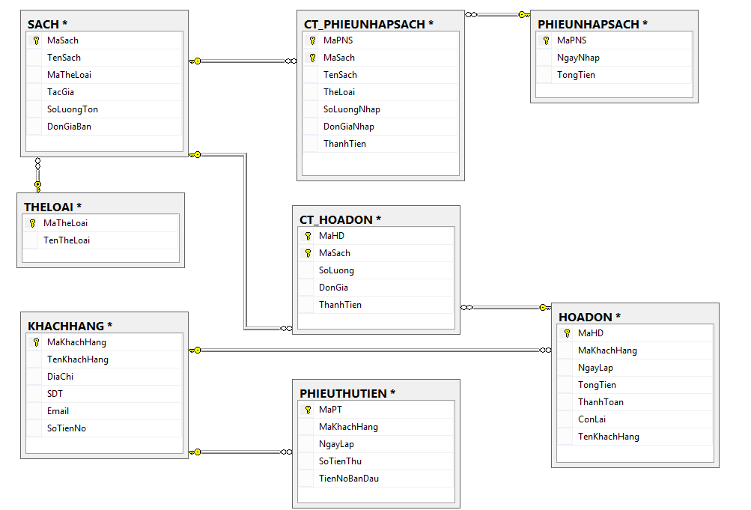

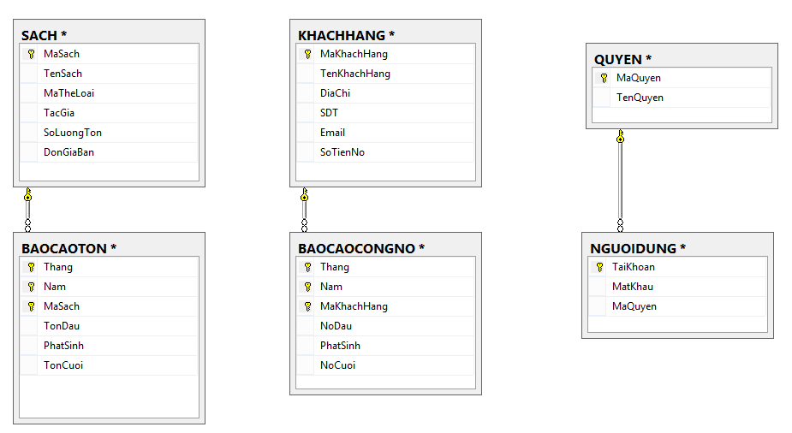

# Chương 4: Thiết kế phần mềm

# Chương 5: Cài đặt phần mềm

# Chương 6: Kiểm chứng phần mềm

# Chương 7: Triển khai và bảo trì